ИМПОРТ СПРАВОЧНИКА ТОВАРОВ
В ОСПУРТ в справочниках Гарантийные сроки и Единицы измерения создать необходимые значения – будут использоваться как значения по умолчанию.
Подготовка справочника.
Перед запуском и работой с модулем необходимо проверить и подготовить файл справочника.
- Формат: csv, xls, xlsx
- Первая строка – заголовки колонок. Остальные строки без разрыва непрерывно сами товары и их характеристики.
Минимально – необходимо название товара.
Дополнительно можно загрузить:
- Единица измерения
- Артикул
- Штрихкод завода - не должен начинаться с цифры 2 – такие ШК необходимо удалить)
- Гарантийный срок – указывается не дата, а срок – 1 месяц, 2 года и т.д.
- Группа товара – каталог, в который будет помещен товар. Вложенность каталогов при импорте НЕ поддерживается!!! Если необходима вложенность каталогов, то или файл должен содержать не длинные названия каталогов в виде Каталог1-Подкаталог3- Подподкаталог2, либо загрузить без вложенности, а затем, уже после импорта, в ОСПУРТ перетащить каталоги в нужные – перемещение каталога будет вместе со всем товаром внутри него.
Пример содержимого файла:
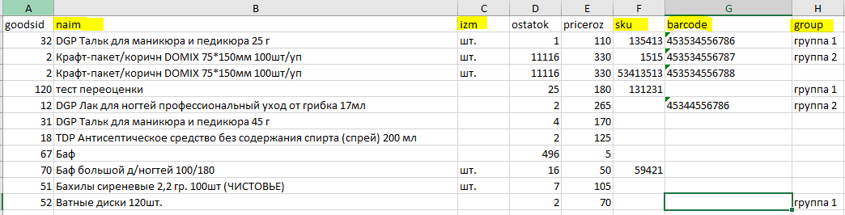
Желтым выделены данные, которые загрузятся.
Для тех товаров, где нет:
- единицы измерения – она будет выбрана дополнительно – для всех пустых.
- гарантийного срока – будет так же выбран дополнительно – один для пустых.
- штрихкода - сформируется программой
- группа товаров – будет выбрана дополнительно
- артикул – не заполняется автоматически.
Можно предварительно заполнить в экселе все необходимые данные и убрать пустые ячейки.
После подготовки файла, начинаем работать с модулем.

Запускаем модуль.
C:\Program files\OPSURT\Client\Modules\OPSURT_ImportSpr\OPSURT_ImpSpr.exe
Скачать можно тут http://opsurt.ru/skachat.html - для вашей версии программы.
- Проверяем путь к БД
- Проверяем пароль к БД
- Нажимаем «Подключиться к БД»
- Нажимаем «Файл» - выбираем файл справочника (файл не должен быть открыт в любой другой программе)
- В группе «Выбрать поля для загрузки» указываем какая колонка чему соответствует. Наименование обязательно! Если нет в файле какой-то колонки – то выбрать «Нет данных»
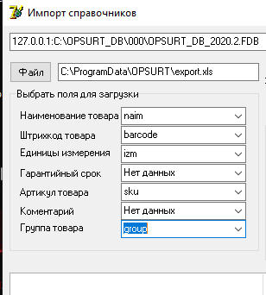

Если была выбрана колонка Единицы измерения, Гарантийный срок или Группы товаров, то появятся дополнительные поля. Под каждым необходимо нажать «Список из файла» - программа загрузит уникальные значения из всех товаров.
Если пусто – то там нет данных и правильнее указать слева – Нет данных.
Проверить, что в списке нет «одинаковых строк», например, «шт» и «шт.» «Шт» - закрыть программу и в файле заменить все на один из вариантов, например «шт.».
Аналогично сделать с Гарантийными сроками и Группами товаров.
Если список содержит уникальные значения, то нажать «Загрузить Ед. изм» - для единиц измерения, «Загрузить группы» - для Групп товаров и «Загрузить Гарантии» – для гарантийных сроков.
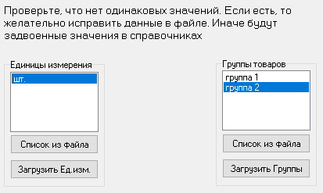
- Параметры справа – там берутся значения из ОПСУРТ (описано в самом начале инструкции), а также, данные, загруженные из файла из предыдущего шага, если были выбраны соответствующие колонки для загрузки. Здесь необходимо выбрать для каждого из трех параметров- значение по умолчанию – это то значение, которое присвоится товару, у которого нет этих данных.
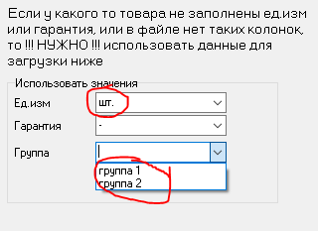
- Нажимаем «Проверка данных» - в таблицу загрузятся первые несколько товаров, чтобы увидеть как программа распознала файл.
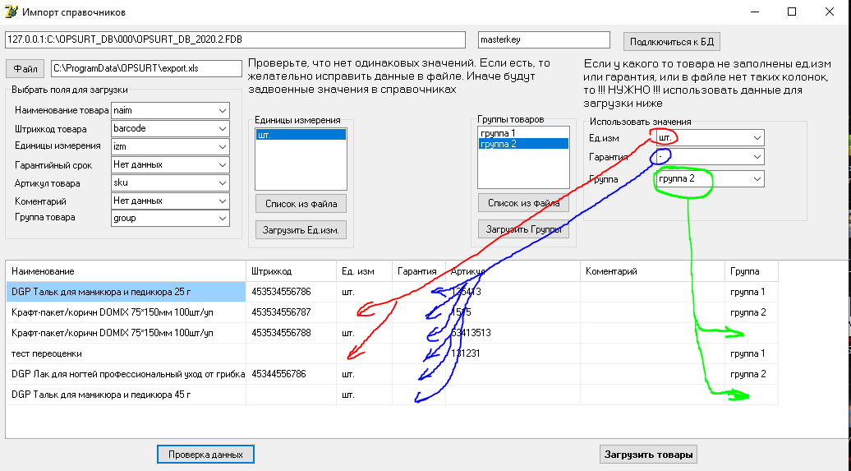
Проверяем что названия колонок соответствуют данным. Стрелками обозначил. Пустые значения в товарах, заменятся на значения по умолчанию.
- Нажимаем «Загрузить товары» - ждем сообщения об окончании загрузки.
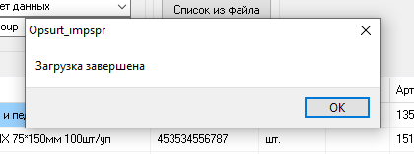

Старайтесь максимально ответственно подойти к этому вопросу - все доступные данные лучше загрузить сразу. Например. Наличие заводского штрихкода – поможет загрузить остатки товаров – кол-во и закупочные цены, без необходимости привязки товара.

